### 逻辑结构设计

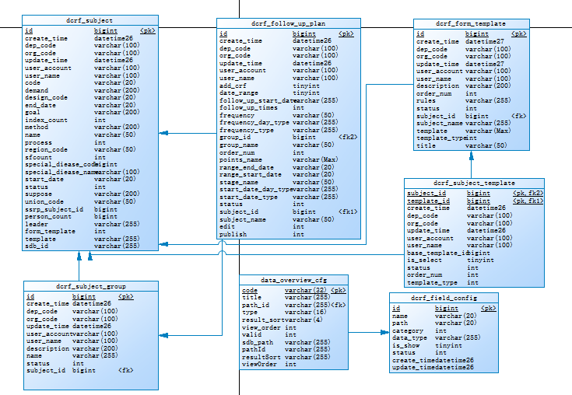

关联关系说明：

|  |  |  |  |
| --- | --- | --- | --- |
| **表名** | **外键** | **关系** | **关联字段** |
| dcrf_subject | id | 1:n | 其他表中subject_id |
| dcrf_subject_group | id | 1:n | 其他表中group_id |
| dcrf_form_template | id | 1:n | dcrf_subject_template表中template_id |
| dcrf_filed_config | id | 1:n | data_overview_cfg表path_id |

### 物理结构设计

#### 表汇总

|  |  |
| --- | --- |
| **表名** | **功能说明** |
| DCRF_SUBJECT | 随访项目表 |
| DCRF_SUBJECT_GROUP | 随访项目分组表 |
| DCRF_FOLLOW_UP_PLAN | 随访计划表 |
| DCRF_FORM_TEMPLATE | 基础模板表 |
| DCRF_SUBJECT_TEMPLATE | 项目模板表 |
| DCRF_FIELD_CONFIG | 配置表 |
| DCRF_OVERVIEW_CFG | 统计表 |

#### 员工表 DCRF_SUBJECT

|  |  |  |  |  |  |
| --- | --- | --- | --- | --- | --- |
| **字段名称** | **中文名称** | **数据类型** | **可空** | **主键** | **备注** |
| id | 员工编号 | bigint | 否 | 是 |  |
| name | 姓名 | datetime | 是 |  |  |
| dep_code | 科室编码 | varchar | 是 |  |  |
| number | 员工编号 | varchar | 是 |  |  |
| update_time | 更新时间 | datetime | 是 |  |  |
| user_account | 用户编码 | varchar | 是 |  |  |
| user_name | 用户名称 | varchar | 是 |  |  |
| code | 编码 | varchar | 是 |  |  |
| demand | 目的 | varchar | 是 |  |  |
| design_code | 设计 | varchar | 是 |  |  |
| end_date | 结束时间 | varchar | 是 |  |  |
| goal | 目标 | varchar | 是 |  |  |
| index_count | 数量 | int | 是 |  |  |
| method | 方法 | varchar | 是 |  |  |
| name | 名称 | varchar | 是 |  |  |
| process | 进度 | int | 是 |  |  |
| region_code | 区域编码 | varchar | 是 |  |  |
| sfcount | 随访数量 | int | 是 |  |  |
| special_diease_code | 专病编码 | bigint | 是 |  |  |
| special_diease_name | 专病名称 | varchar | 是 |  |  |
| start_date | 项目开始时间 | varchar | 是 |  |  |
| status | 状态 | int | 是 |  | -1已删除、0禁用、1启用、2归档 |
| suppose | 项目假设 | varchar | 是 |  |  |
| union_code | 联盟代码 | varchar | 是 |  |  |
| ssrp_subject_id | 项目id | bigint | 是 |  |  |
| person_count | 拟收集患者数 | bigint | 是 |  |  |
| leader | 领导人 | varchar | 是 |  |  |
| queue_id | 队列id | varchar | 是 |  |  |
| queue_name | 队列名称 | varchar | 是 |  |  |
| sd_id | 专病id | varchar | 是 |  |  |
| sd_name | 专病名称 | varchar | 是 |  |  |

#### 任务表 DCRF_SUBJECT_GROUP

|  |  |  |  |  |  |
| --- | --- | --- | --- | --- | --- |
| **字段名称** | **中文名称** | **数据类型** | **可空** | **主键** | **备注** |
| id | 任务编号 | bigint | 否 | 是 |  |
| create_time | 创建时间 | datetime | 是 |  |  |
| dep_code | 科室编码 | varchar | 是 |  |  |
| org_code | 机构编码 | varchar | 是 |  |  |
| update_time | 更新时间 | datetime | 是 |  |  |
| user_account | 用户编码 | varchar | 是 |  |  |
| user_name | 用户名称 | varchar | 是 |  |  |
| description | 描述 | varchar | 是 |  |  |
| name | 名称 | varchar | 是 |  |  |
| status | 状态 | int | 是 |  |  |
| subject_id | 项目id | bigint | 是 |  |  |

#### 成绩排名表 DCRF_FOLLOW_UP_PLAN

|  |  |  |  |  |  |
| --- | --- | --- | --- | --- | --- |
| **字段名称** | **中文名称** | **数据类型** | **可空** | **主键** | **备注** |
| id | 编号 | bigint | 否 | 是 |  |
| create_time | 创建时间 | datetime | 是 |  |  |
| dep_code | 科室编码 | varchar | 是 |  |  |
| org_code | 机构编码 | varchar | 是 |  |  |
| update_time | 更新时间 | datetime | 是 |  |  |
| user_account | 用户编码 | varchar | 是 |  |  |
| user_name | 用户名称 | varchar | 是 |  |  |
| add_crf | 新增模板 | bit | 是 |  |  |
| date_range | 时间范围 | bit | 是 |  |  |
| follow_up_start_date | 随访开始时间 | varchar | 是 |  |  |
| follow_up_times | 随访次数 | int | 是 |  |  |
| frequency | 随访频次 | varchar | 是 |  |  |
| frequency_day_type | 随访频次时间 | varchar | 是 |  |  |
| frequency_type | 随访类型 | varchar | 是 |  |  |
| group_id | 分组id | bigint | 是 |  |  |
| group_name | 分组名称 | varchar | 是 |  |  |
| order_num | 排序 | int | 是 |  |  |
| points_name | 随访点 | mediumtext | 是 |  |  |
| range_end_date | 范围结束时间 | varchar | 是 |  |  |
| range_start_date | 范围开始时间 | varchar | 是 |  |  |
| stage_name | 阶段名称 | varchar | 是 |  |  |
| start_date_day_type | 开始时间日期类型 | varchar | 是 |  |  |
| start_date_type | 开始时间类型 | varchar | 是 |  |  |
| status | 状态 | int | 是 |  | -1已删除、0禁用、1启用、2归档 |
| subject_id | 随访项目id | bigint | 是 |  |  |
| subject_name | 随访项目名称 | varchar | 是 |  |  |
| edit | 是否可编辑 | Boolean | 是 |  |  |
| publish | 是否发布 | Boolean | 是 |  |  |
| range_end_date | 范围结束时间 | varchar | 是 |  |  |
| range_start_date | 范围开始时间 | varchar | 是 |  |  |

#### 基础模板表 DCRF_FORM_TEMPLATE

|  |  |  |  |  |  |
| --- | --- | --- | --- | --- | --- |
| **字段名称** | **中文名称** | **数据类型** | **可空** | **主键** | **备注** |
| id | 编号 | bigint | 否 | 是 |  |
| create_time | 创建时间 | datetime | 是 |  |  |
| dep_code | 科室编码 | varchar | 是 |  |  |
| org_code | 机构编码 | varchar | 是 |  |  |
| update_time | 更新时间 | datetime | 是 |  |  |
| user_account | 用户编码 | varchar | 是 |  |  |
| user_name | 用户名称 | varchar | 是 |  |  |
| description | 描述 | varchar | 是 |  |  |
| rules | 规则 | varchar | 是 |  |  |
| status | 状态 | int | 是 |  | -1已删除、0禁用、1启用、2归档 |
| subject_id | 项目id | bigint | 是 |  |  |
| subject_name | 项目名称 | varchar | 是 |  |  |
| template | 模板 | mediumtext | 是 |  |  |
| title | 标题 | varchar | 是 |  |  |

#### 项目模板表 DCRF_SUBJECT_TEMPLATE

|  |  |  |  |  |  |
| --- | --- | --- | --- | --- | --- |
| **字段名称** | **中文名称** | **数据类型** | **可空** | **主键** | **备注** |
| subject_id | 项目id | bigint | 否 | 是 |  |
| template_id | 模板id | bigint | 是 |  |  |
| create_time | 创建时间 | datetime | 是 |  |  |
| dep_code | 科室编码 | varchar | 是 |  |  |
| org_code | 机构编码 | varchar | 是 |  |  |
| update_time | 更新时间 | datetime | 是 |  |  |
| user_account | 用户编码 | varchar | 是 |  |  |
| user_name | 用户名称 | varchar | 是 |  |  |
| base_template_id | 基础模板id | bigint | 是 |  |  |
| is_select | 是否选中 | bit | 是 |  |  |
| status | 状态 | int | 是 |  | -1已删除、0禁用、1启用、2归档 |
| order_num | 排序 | int | 是 |  |  |
| template_type | 模板类型 | int | 是 |  |  |

#### 配置表 DCRF_FIELD_CONFIG

|  |  |  |  |  |  |
| --- | --- | --- | --- | --- | --- |
| **字段名称** | **中文名称** | **数据类型** | **可空** | **主键** | **备注** |
| id | 编号 | bigint | 否 | 是 |  |
| name | 名称 | varchar | 是 |  |  |
| path | 路径 | varchar | 是 |  |  |
| category | 类型 | int | 是 |  |  |
| data_type | 数据类型 | varchar | 是 |  |  |
| is_show | 是否展示 | bit | 是 |  |  |
| status | 状态 | int | 是 |  | -1已删除、0禁用、1启用、2归档 |
| create_time | 创建时间 | datetime | 是 |  |  |
| update_time | 更新时间 | datetime | 是 |  |  |

#### 统计表 DCRF_OVERVIEW_CFG

|  |  |  |  |  |  |
| --- | --- | --- | --- | --- | --- |
| **字段名称** | **中文名称** | **数据类型** | **可空** | **主键** | **备注** |
| code | 编码 | varchar | 否 | 是 |  |
| title | 题目 | varchar | 是 |  |  |
| path_id | 路径id | varchar | 是 |  |  |
| type | 类型 | varchar | 是 |  |  |
| result_sort | 结果排序 | varchar | 是 |  |  |
| view_order | 查看顺序 | int | 是 |  |  |
| valid | 合理 | int | 是 |  |  |
| sdb_path | 专病路径 | varchar | 是 |  |  |
| pathId | 路径id | varchar | 是 |  |  |